全国2012年4月高等教育自学考试

钢结构试题

课程代码：02442
一、单项选择题(本大题共20小题，每小题2分，共40分)
在每小题列出的四个备选项中只有—个是符合题目要求的，请将其代码填写在题后的括号内。错选、多选或未选均无分。
1．目前超高层建筑采用钢结构的主要原因是( )
A．钢结构比钢筋混凝土结构造价低 B．钢结构建筑美观
C．钢结构轻质高强延性好 D．钢结构密封性能好
2．钢结构正常使用极限状态是指( )
A．已达到五十年的使用年限 B．结构达到最大承载力产生破坏
C．结构和构件产生疲劳裂纹 D．结构变形已不能满足使用要求
3．钢材的冲击韧性值代表钢材的( )
A．强度性能 B．吸收动能性能
C．塑性性能 D．冷加工性能
4．钢材的伸长率用来反映材料的( )
A．承载能力 B．弹性变形能力
C．塑性变形能力 D．抗冲击荷载能力
5．设计某重级工作制的焊接吊车钢梁，吊车起重量为75t，工作温度低于-20℃，宜选用下列哪一种钢材?( )
A．Q235A B．Q235B
C．Q235 D．Q345E
6．对有孔眼等削弱的轴心拉杆承载力，《钢结构设计规范》采用的准则为净截面( )
A．最大应力达到钢材屈服点 B．平均应力达到钢材屈服点
C．最大应力达到钢材抗拉强度 D．平均应力达到钢材抗拉强度
7．轴心受压构件柱脚底板的厚度主要取决于( )
A．底板的抗弯刚度 B．基础材料的强度等级
C．底板的抗弯强度 D．底板的的抗剪强度
8．双轴对称焊接组合工字形截面偏心受压柱，偏心荷载作用在腹板平面内。若两个方向支撑情况相同，可能发生的失稳形式为( )
A．在弯矩作用平面内的弯曲失稳或弯矩作用平面外的弯曲失稳
B．在弯矩作用平面内的弯扭失稳或弯矩作用平面外的弯扭失稳
C．在弯矩作用平面外的弯曲失稳
D．在弯矩作用平面内的弯曲失稳或弯矩作用平面外的弯扭失稳
9．梁的整体失稳属于第一类稳定问题，其失稳形式为( )
A．弯曲失稳 B．扭转失稳
C．弯扭失稳 D．局部失稳
10．梁上作用较大固定集中荷载时，其作用点处应( )
A．设置纵向加劲肋 B．设置支承加劲肋
C．减少腹板厚度 D．增加翼缘的厚度
11．进行钢结构计算时，所用荷载设计值和标准值，下列说法正确的是( )
A．计算结构或构件的强度、稳定性以及连接的强度时，应采用荷载标准值
B．计算疲劳和正常使用极限状态的变形时，应采用荷载标准值
C．计算结构或构件的强度、稳定性以及疲劳强度时，应采用荷载设计值
D．计算疲劳和正常使用极限状态的变形时，应采用荷载设计值
12．某节点采用角焊缝焊接连接，钢材为Q235B·F钢，手工焊接用焊条为E43型，节点板厚度22mm，下列设计指标选用正确的是( )
A．节点板的抗压强度为215N/mm²，角焊缝的强度设计值为215N/mm²
B．节点板的抗拉强度为205N/mm²，角焊缝的强度设计值为160N/mm²
C．节点板的抗弯强度为115N/mm²，角焊缝的强度设计值为160N/mm²
D．节点板的抗剪强度为120N/mm²，角焊缝的强度设计值为215N/mm²
13．T型截面压弯构件需用公式进行验算的情况是( )
A．弯矩作用于对称轴平面内且使较大翼缘受压时
B．弯矩作用于对称轴平面内且使无翼缘端受压时
C．弯矩作用于非对称轴平面内且使翼缘受压时
D．弯矩作用于非对称轴平面内且无翼缘端受压时
14．格构式轴心受压构件的整体稳定计算时，需用换算长细比代替的原因是( )
A．格构式柱可能发生较大的剪切变形 B．要求实现等稳定设计
C．格构式柱可能单肢失稳 D．格构式柱承载能力提高
15．高强螺栓的承压型连接适用于( )
A．直接承受动力荷载的连接 B．冷弯薄壁型钢的连接
C．承受反复荷载作用的结构 D．承受静力荷载及间接承受动力荷载的连接
16．在焊接工字形组合梁中，翼缘与腹板连接的角焊缝计算长度不受60的限制，是因为
( )
A．截面形式的关系 B．焊接次序的关系
C．梁设置有加劲肋的关系 D．内力沿侧面角焊缝全长分布的关系
17．某侧面直角角焊缝，由计算得到该焊缝所需计算长度30mm，考虑起落弧缺陷，设计时该焊缝实际长度取为( )
A．30mm B．38mm
C．40mm D．50mm
18．确定摩擦型高强度螺栓抗拉承载力设计值时，取其设计预拉力的( )
A．1.0倍 B．0.9倍
C．0.8倍 D．0.5倍
19．梯形屋架支座处的斜腹杆(端斜杆)的几何长度(节点中心间距)为，则其平面内和平面外的计算长度和分别为( )
A． B．
C． D．
20．减小焊接残余变形和焊接残余应力的方法是( )
A．采取合理的施焊次序 B．尽可能采用不对称焊缝
C．施焊前给构件相同的预变形 D．常温放置一段时间
二、填空题(本大题共10小题，每小题1分，共10分)
请在每小题的空格中填上正确答案。错填、不填均无分。
21．焊接结构中存在着双向或三向同号拉应力场，材料塑性变形的发展受到限制，使钢材变脆。特别是当焊接应力较大时，在温度较低的条件下构件很容易发生______。
22．我国《钢结构设计规范》规定疲劳设计时，采用______法，应力按弹性状态计算。
23．当构件表面不平整时，在截面形状或连续性改变处，在某些点形成了应力高峰，而在其他一些点应力则降低，这种现象叫______。
24．______是目前钢结构采用的最主要的连接方法。
25．在静力或间接动力荷载作用下，正面角焊缝的强度增大系数，但对直接承受动力荷载的结构，强度增大系数______。
26．梁截面高度的确定应考虑三种参考高度，是指由建筑高度确定的最大梁高，由刚度条件确定的______和由经济条件确定的经济梁高。
27．随着时间的增长，钢材强度提高，塑性和韧性下降的现象称为______。
28．截面为两型钢组成的双肢格构柱，当轴向静力荷载的偏心位于实轴上时，构件强度计算公式中的塑性发展系数取值为______。
29．钢结构的可靠性是结构安全性、适用性、耐久性的总称，结构的可靠性用______来度量。
30．当梁腹板的高厚比时，应在梁腹板上配置______。
三、计算题(本大题共5小题，每小题6分，共30分)
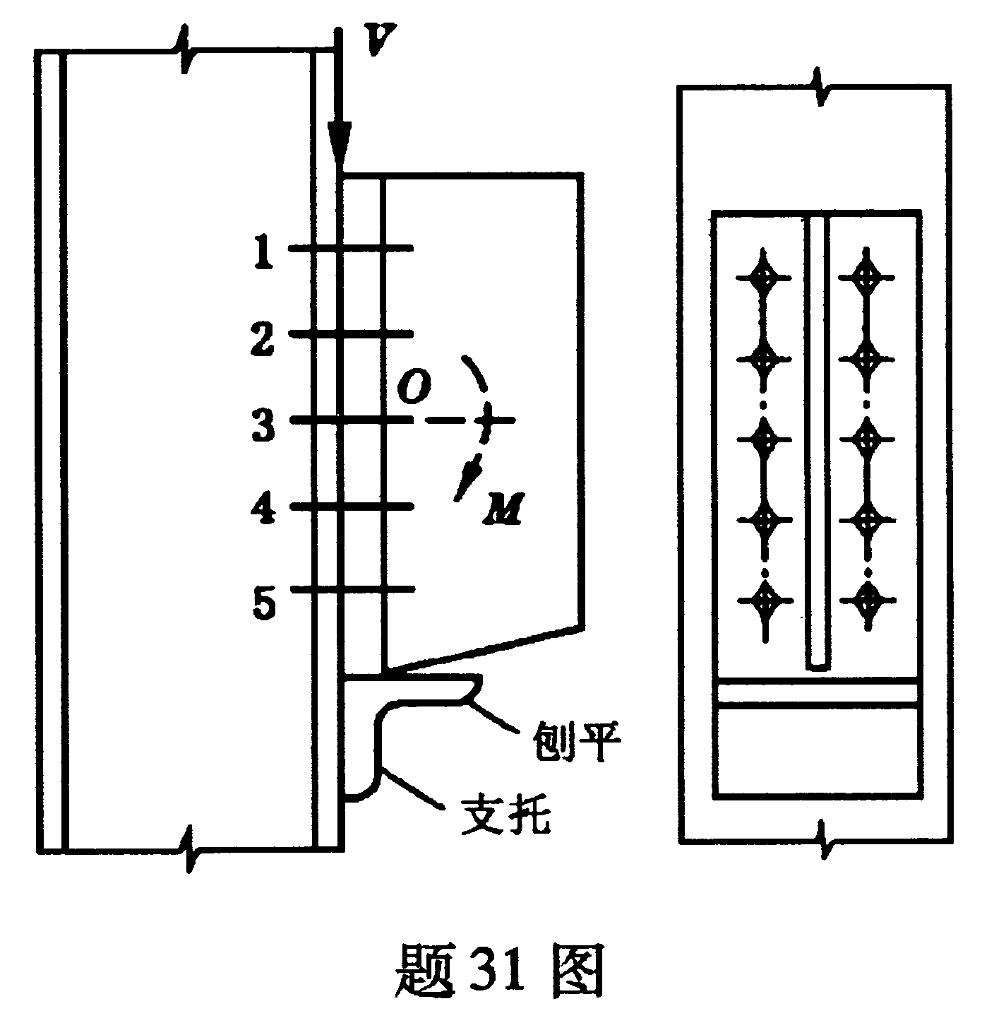
31．牛腿与柱子采用8．8级摩擦型高强度螺栓连接，连接处弯矩M=50kNm，剪力V=270kN，螺栓直径M20，M20高强螺栓设计预拉力P=125kN，摩擦面的抗滑移系数，支托仅起安装作用，验算该连接处螺栓是否满足强度要求。螺栓间距均相等为80mm。

32．设计双角钢与钢板连接角焊缝长度。
已知：双肢角钢受轴心力设计值为700kN(静力荷载)，角钢型号为2L125×80×10，短肢相连，三面围焊，连接板厚为12mm，Q235钢材，手工焊，焊条为E43系列。焊脚尺寸，焊缝强度设计值为160MPa。内力分配系数：肢背为K₁=0.75，肢尖为K₂=0.25。

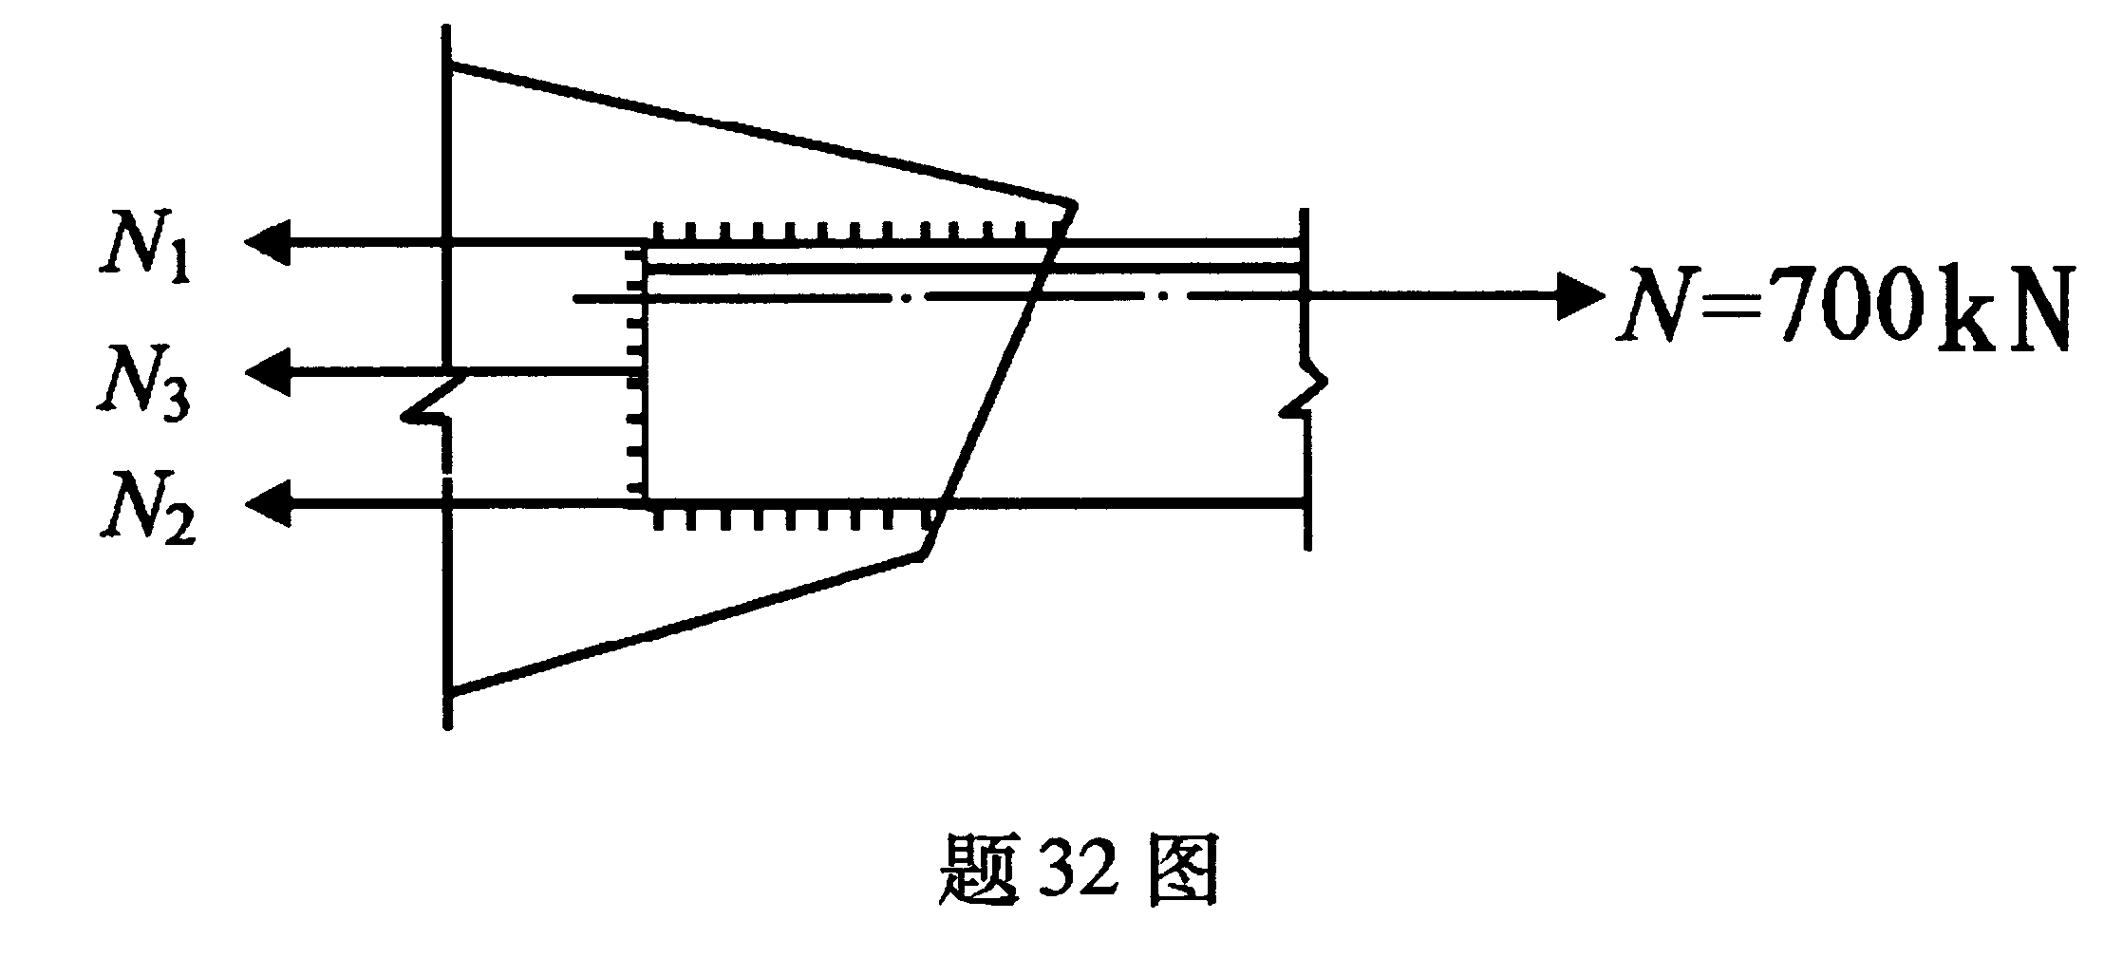
33．如图所示为一焊接工字形轴心受压构件，翼缘为焰切边，承受的荷载设计值N=900kN不计构件自重。钢材为Q235钢，构件两端铰接，并在跨中有一侧向支承，回转半径，。验算此构件的局部稳定。
提示：,
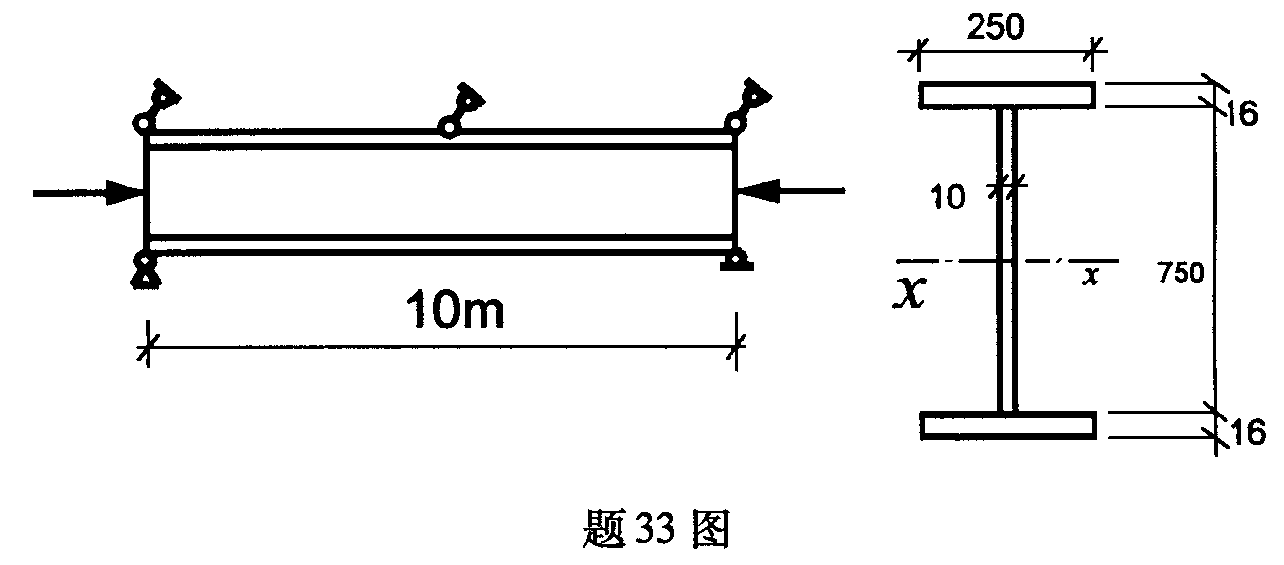
34．如图所示Q235钢焊接截面压弯构件，承受轴向压力设计值为800kN，跨中有一横向集中荷载160kN，两端铰接，跨中有侧向支撑点，验算构件平面外稳定性。已知：工字型截面面积A=15100mm²，截面模量，回转半径，，钢材强度设计值
提示：梁的稳定系数可以采用近似公式计算；梁的平面外整体稳定公式：
b类截面轴心受压构件的稳定系数
 | 0 | 1 | 2 | 3 | 4 | 5 | 6 | 7 | 8 | 9
100 | 0.555 | 0.549 | 0.542 | 0.536 | 0.529 | 0.523 | 0.517 | 0.511 | 0.505 | 0.499
110 | 0.493 | 0.487 | 0.481 | 0.475 | 0.470 | 0.464 | 0.458 | 0.453 | 0.447 | 0.442
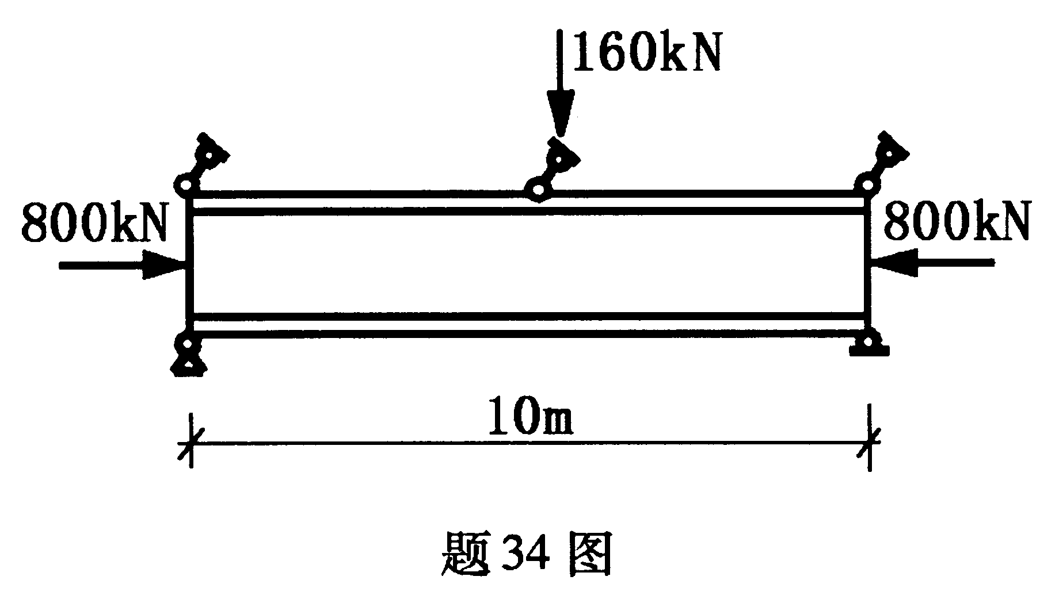

35．验算某支承工作平台轴心受压缀条柱的整体稳定性。
已知钢材为Q235。柱高4m，两端铰接，轴心压力设计值为2800kN。型钢选用2［40a，面积，，缀条选用2L45×4角钢，面积，
b类截面轴心受压构件的稳定系数
 | 0 | 1 | 2 | 3 | 4 | 5 | 6 | 7 | 8 | 9
20 | 0.970 | 0.967 | 0.963 | 0.960 | 0.957 | 0.953 | 0.950 | 0.946 | 0.943 | 0.939
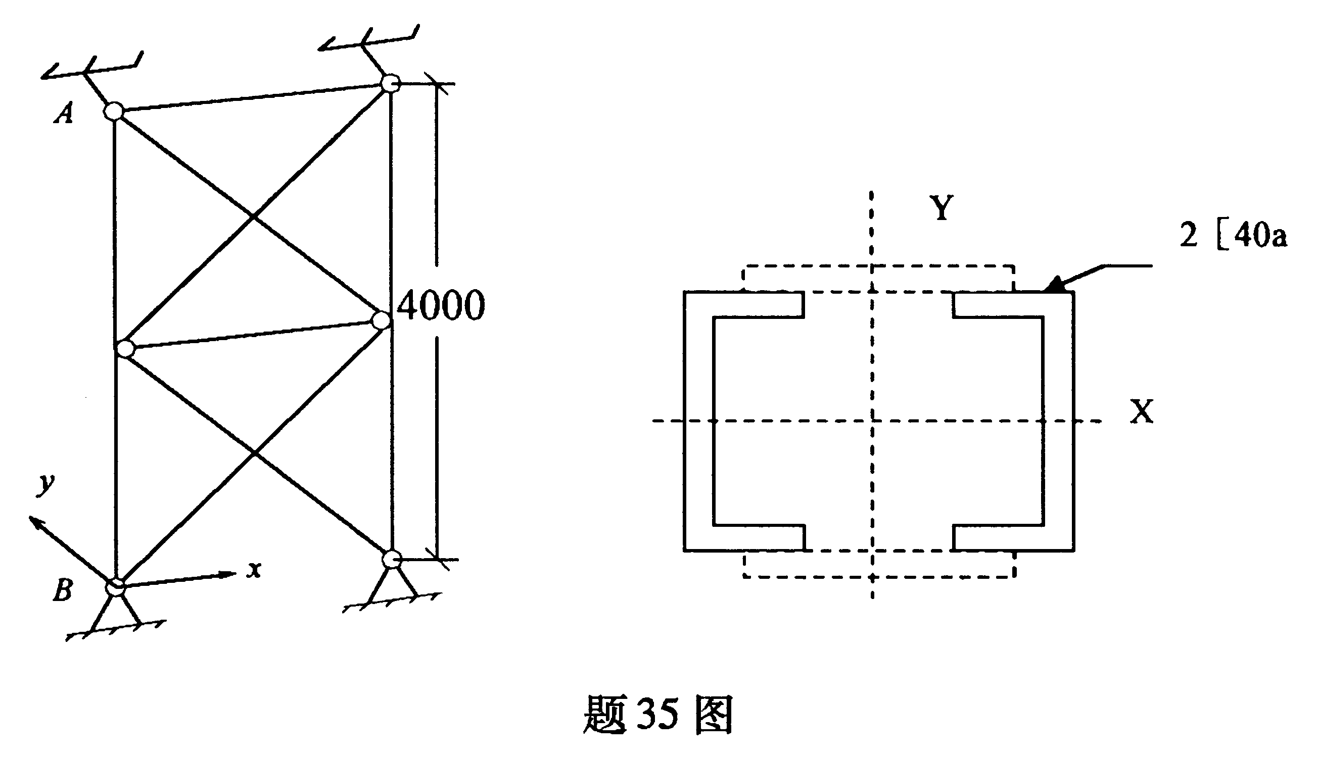

四、分析题(8分)
36．分析普通螺栓连接处：
(1)普通螺栓连接处通常是螺栓群共同工作。对螺栓群进行排列时要考虑哪些要求?(3分)
(2)分析如图所示T型连接处撬力Q产生的原因?(3分)
(3)撬力Q对计算抗拉螺栓的承载力的影响?为简化计算，设计中如何处理?(2分)
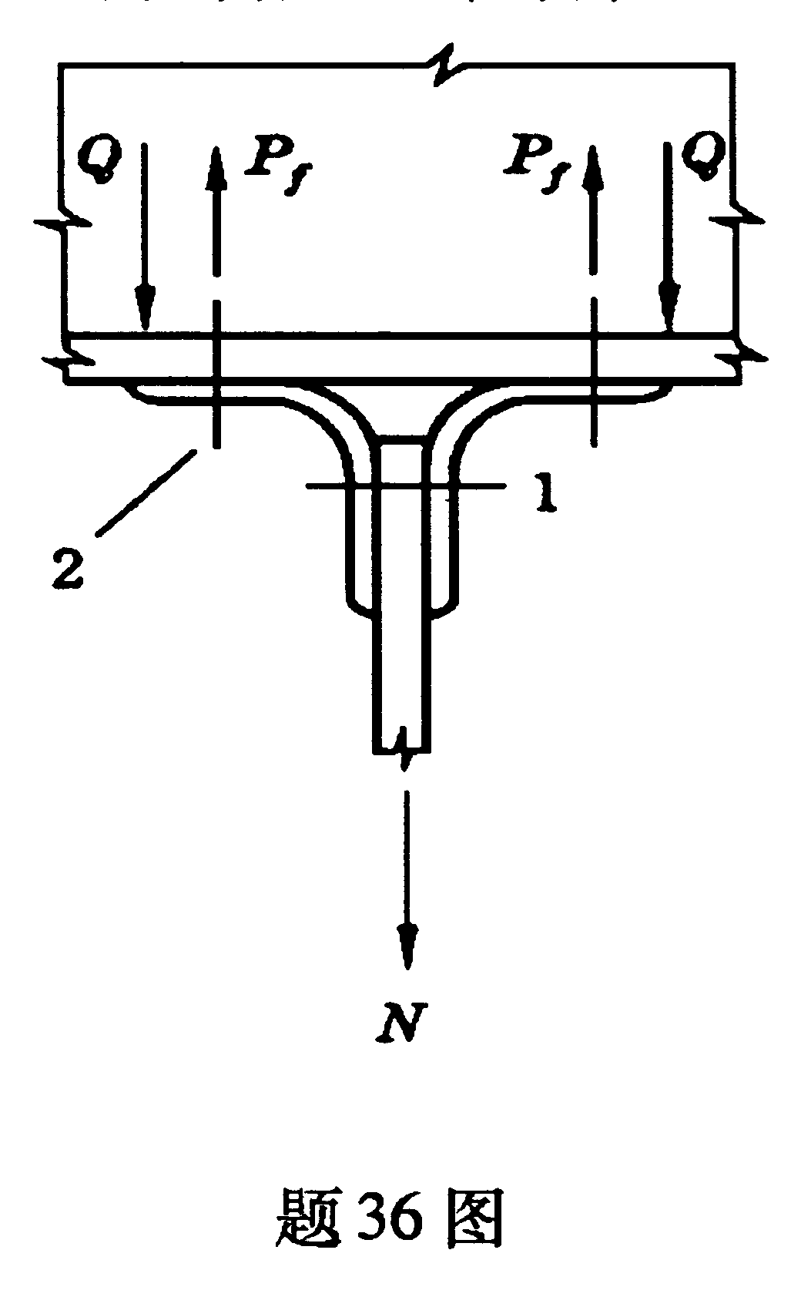

五、综合题(12分)
37．验算梁的强度。已知：两端铰接、跨度为10m的焊接双轴对称工字钢梁，截面尺寸如图所示。距左右支座2m处受集中荷载作用，P=300kN，集中荷载的作用范围a=100mm，Q235号钢材，f=215MPa,f_{v}=125MPa。
